___________________________________________________________________________________________
VERBALE DI AVVENUTA INFORMAZIONE E ADDESTRAMENTO USO CARRO RACCOGLIFRUTTA A PIATTAFORMA SOLLEVABILE (artt. 36-37 e 71 c. 7 D.Lgs. 81/2008)

II sottoscritto _________________________________________________________ titolare e R.S.P.P. della ditta___________________________________________________________________________________ con sede a__________________________________________________________ dichiara di aver provveduto ad informare e addestrare i propri dipendenti sul corretto utilizzo del carro raccoglifrutta a piattaforma sollevabile in uso in azienda.

Contenuti comunicati: | Le componenti strutturali delle macchine. Dispositivi di comando e di sicurezza. La documentazione tecnica. Il libretto di uso e manutenzione. Le cause frequenti di infortunio e i rischi specifici. Le responsabilità dell’operatore. I controlli di pre utilizzo. I DPI. Le verifiche periodiche e la manutenzione ordinaria e straordinaria. I rischi derivanti da un uso improprio.
Durata:

I lavoratori dichiarano di aver ricevuto e compreso le informazioni comunicate ed il materiale informativo allegato alla presente:
NOME | COGNOME | FIRMA

Il datore di lavoro:
______________________

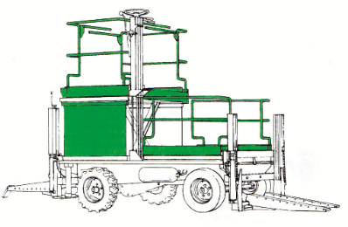

SICUREZZA PER USO CARRO RACCOGLIFRUTTA A PIATTAFORMA SOLLEVABILE
COSA SI RISCHIA:
- Caduta dall'alto
- Scivolamento durante le fasi di accesso - salita e discesa - alle postazioni di lavoro (per perdita di equilibrio; per malore; per presenza di polvere, gasolio, grasso, olio, residui colturali nelle zone di calpestio; per mancanza di punti di appoggio adeguati per i piedi e/o di corrimano e/o di maniglie o di appigli simili per le mani)
- Schiacciamento al di sotto della pedana elevabile e nei meccanismi del pantografo per discesa e salita delle piattaforme
- Errori di manovra
- Perdita di stabilità (per ribaltamento; per azionamento accidentale delle leve se la macchina è dotata di muletto o di piattaforma elevabile)
- Contatto con elementi mobili
- Investimento persone a terra (per avviamento incontrollato)
- Calo di pressione e collasso (per esposizione prolungata al sole senza protezione)
- Danni all'apparato uditivo, ai muscoli e alle articolazioni (generati rispettivamente da rumore e vibrazioni eccessive)

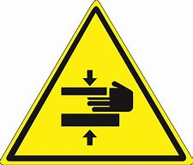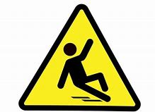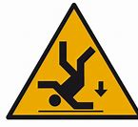

ULTERIORI INDICAZIONI E RACCOMANDAZIONI:
- E’ fatto assoluto DIVIETO di assumere sostanze alcoliche e stupefacenti
- Prima di iniziare il lavoro, controllare il terreno e le sue condizioni per determinare i punti pericolosi e le più opportune modalità di lavoro
- Durante il lavoro, i cancelli della piattaforma devono rimanere chiusi
- Non caricare più persone di quelle previste
- Non scaricare né appoggiare (anche temporaneamente) i bins su terreno non pianeggiante.
- Non effettuare i trasferimenti con forche e piattaforma alzata se ci sono altre persone a bordo oltre al conducente e a terra
- Fare attenzione a non urtare i comandi che azionano la traslazione laterale delle pedane, che devono comunque essere adeguatamente protetti
- Utilizzare calzature di sicurezza
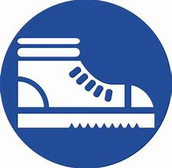
- Utilizzare i DPI previsti dal fabbricante

SECURITY FOR USING THE LIFTING PLATFORM
WHAT YOU RISK:
- Fall from above
- Slip during the access phases - ascent and descent - to the workstations (for loss of balance; for loss of balance; for the presence of dust, diesel, grease, oil, crop residues in the areas of trampling; for lack of adequate foot support points handrails and/or handles or similar hand grips)
- Crushing below the elevation platform and in the pantograph mechanisms for descent and ascent of platforms
- Maneuver errors
- Loss of stability (for tipping; by accidental drive of the levers if the machine is equipped with forklift or elevated platform)
- Contact with mobile elements
- Investing people on the ground (for uncontrolled drive)
- Low blood pressure and collapse (for prolonged exposure to the sun without protection)
- Damage to the hearing system and muscles (generated by excessive noise and vibration)

MORE INDICATIONS AND RACCOMANDATIONS:
- It is absolutely FORBIDDEN to drink alcohol and take drugs
- Before starting work, check the terrain and its conditions to determine the danger points and the most appropriate ways of working
- During work, the platform gates must remain closed
- Don't charge more people than granted
- Do not unload or rest (even temporarily) bins on non-flat terrain.
- Do not make transfers with forks and raised platform if there are other people on board besides the driver and on the ground
- Be careful not to bump into the controls that trigger the lateral translating of the platforms, which must still be adequately protected
- Use safety footwear
- Use manufacturer-provided IPS

SECURITATE PENTRU UTILIZAREA PLATFORMEI MULTIPERBILE
CE RISCAȚI:
- Căderea de sus
- Alunecare în timpul fazelor de acces-ascensiune și coborâre-la stațiile de lucru (pentru pierderea echilibrului; pentru pierderea echilibrului; pentru prezența prafului, motorinei, grăsimii, uleiului, reziduurilor vegetale în zonele de călcat; pentru lipsa punctelor adecvate de sprijin pentru picioare balustrade sau mânere de mână similare)
- Zdrobirea sub platforma de elevație și în mecanismele pantografului pentru coborârea și ascensiunea platformelor
- Erori de manevră
- Pierderea stabilității (pentru basculare; prin acționare accidentală a pârghii dacă mașina este echipată cu un catâr sau o platformă ridicată)
- Contact cu elemente mobile
- Investind oameni pe teren (pentru o bunăvoință necontrolată)
- Presiune și colaps (pentru expunerea prelungită la soare fără protecție)
- Deteriorarea sistemului auditiv, mușchilor și articulațiilor (generate de zgomotul excesiv și, respectiv, vibrațiile)

MAI MULTE INDICAȚII ȘI RACCOMANDĂRI:
- Este absolut interzis să luați alcool sau droguri
- Înainte de începerea lucrărilor, Verificați terenul și condițiile sale pentru a determina punctele de pericol și cele mai adecvate modalități de lucru
- În timpul lucrărilor, porțile platformei trebuie să rămână închise
- Nu percepe mai multe persoane decât se așteaptă
- Nu descărcați sau nu odihniți (chiar și temporar) compartimente pe teren neplat.
- Nu efectuați transferuri cu furculițe și platforme ridicate dacă există alte persoane la bord pe lângă șofer și pe teren
- Aveți grijă să nu ciocnim în controalele care declanșează Traducerea laterală a platformelor, care trebuie să fie în continuare protejate în mod adecvat
- Utilizarea încălțămintei de siguranță
- Utilizarea IPS furnizat de producător

